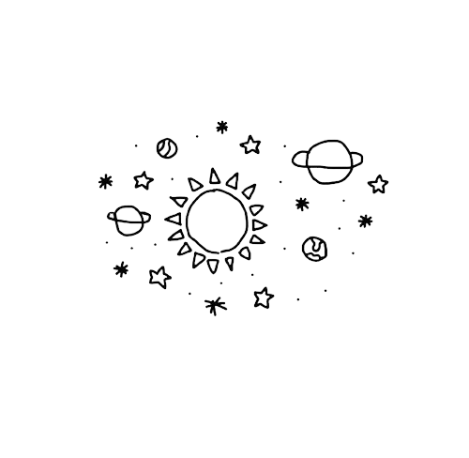

**Asignatura:** Ciencias Naturales

**Profesor:** Pedro Ruíz

Febrero, 2023

**Mariana Rodríguez**

**EL SISTEMA SOLAR**